附件：
2023年安阳县公开招聘事业单位工作人员及幼儿园教师笔试考点位置及交通示意图

一、笔试考点位置：
考点1：安阳县实验中学考点
地址：安阳县白璧镇西段路北
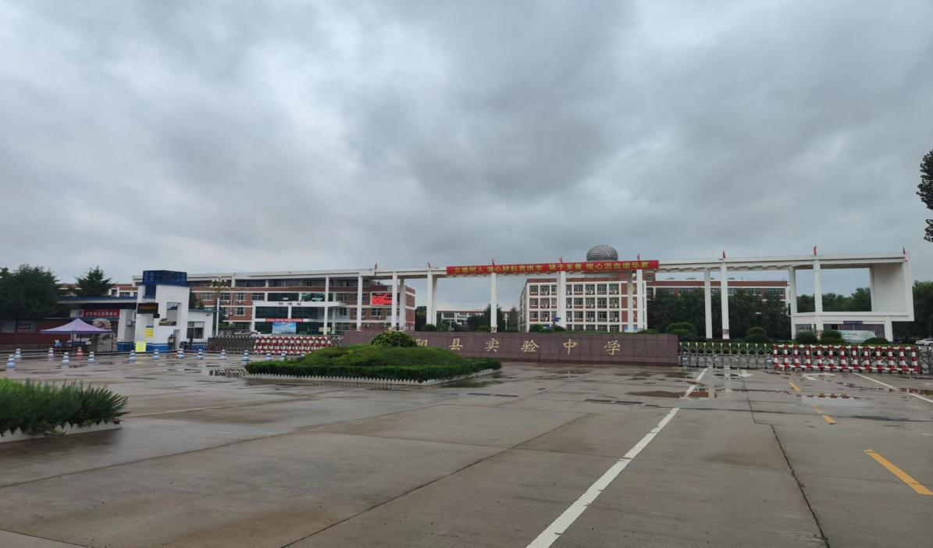考点2：安阳县高级中学考点
地址：安阳县白璧镇西段路南
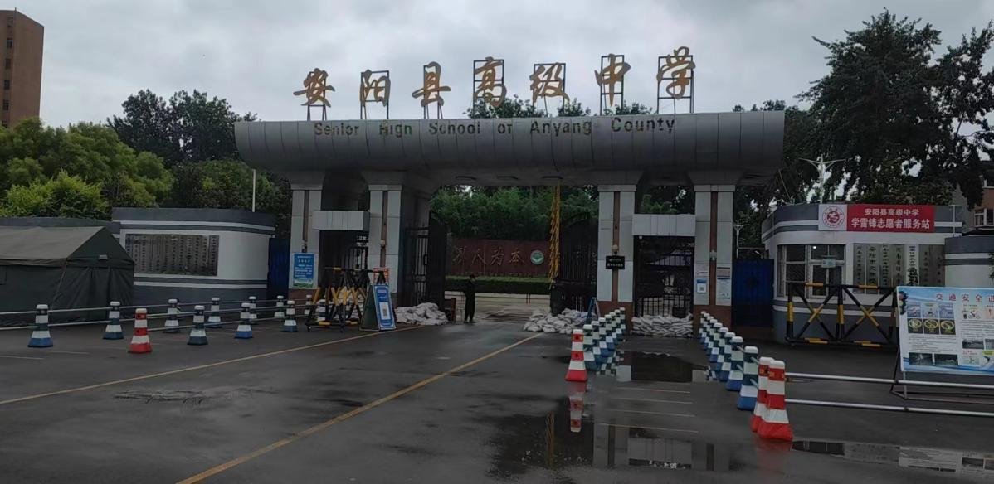 考点3：安阳市示范区一中（安阳县白璧镇第一初级中学）
地址：安阳县和谐路与人民大道（安楚路）交叉口向南100米路东
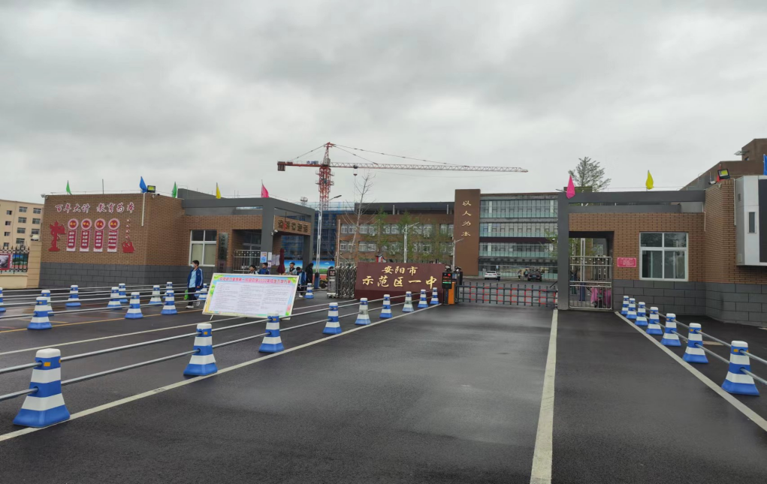
二、考点交通示意图：

